**SISTEM INFORMASI INDEKS KEPUASAN MASYARAKAT DENGAN METODE PERBANDINGAN EKSPONENSIAL (MPE) DAN SKALA ORDINAL PADA UNIT PELAYANAN MASYARAKAT**

Yudo Devianto,S.Kom., M.Kom.

*Konsultan IT www.ydevianto.com, & Dosen di Universitas Mercu Buana*

E-mail : yudo.dev@gmail.com

***Abstract --* As a provider of public services, community services unit faced with many issues related to improving the quality of public services through the performance of good service and products quality services. To measure the performance of the public service units, required elements / indicators as a reference to provide an assessment of the results of the performance of public service units, above it needed an information system to bring the results of an assessment of the performance of the service unit. Making the information system is to use exponential comparison method (MPE) and the ordinal scale, "1. No Good, 2. Less Good, 3. Good 4. Very Good ". In service to the community organized by community services unit, community service performance measurement unit is using the guidelines keputusam MENPAN (Minister of Administrative) No: KEP / 25 / M.PAN / 2/2004 on general guidelines for the preparation of community satisfaction index agency services unit government. Results from this study is the formation of a Information System for Public Satisfaction Index can provide information about the quality of the performance of the public service unit.**

***Keywords* : community services, community services unit, community satisfaction index, the minister's decision, general guidelines indexing society satisfaction.**

# *Abstrak --* Sebagai penyedia layanan masyarakat, unit pelayanan masyarakat dihadapkan pada banyak permasalahan berkaitan dengan peningkatan kualitas pelayanan masyarakat melalui kinerja pelayanan yang baik dan produk-produk layanan yang berkualitas. Untuk mengukur kinerja unit pelayanan masyarakat tersebut, dibutuhkan unsur sebagai acuan untuk memberikan penilaian terhadap hasil kinerja unit pelayanan masyarakat, atas hal tersebut dibutuhkan suatu sistem informasi untuk memunculkan hasil penilaian terhadap kinerja unit pelayanan tersebut. Pembuatan sistem informasi tersebut adalah menggunakan metode perbandingan eksponensial (MPE) dan skala ordinal, “1. Tidak Baik, 2. Kurang Baik, 3. Baik, 4. Sangat Baik“. Dalam pelayanan kepada masyarakat yang diselenggarakan oleh unit pelayanan masyarakat, pengukuran kinerja unit pelayanan masyarakat ini menggunakan pedoman keputusam MENPAN ( Menteri Pendayagunaan Aparatur Negara ) No : KEP/25/M.PAN/2/2004 tentang pedoman umum penyusunan indeks kepuasan masyarakat unit pelayanan instansi pemerintah. Hasil dari penelitian ini adalah terbentuknya sebuah Sistem Informasi Indeks Kepuasan Masyarakat untuk dapat memberikan informasi tentang kualitas kinerja dari unit pelayanan masyarakat tersebut.

***Kata Kunci* : layanan masyarakat, unit pelayanan masyarakat, indeks kepuasan masyarakat, keputusan menpan, pedoman umum penyusunan indeks kepuasan masyarakat.**

I. PENDAHULUAN

Latar Belakang

Kepuasan masyarakat merupakan faktor yang sangat penting dan menentukan keberhasilan suatu badan usaha karena masyarakat adalah konsumen dari produk yang dihasilkannya. hal ini didukung oleh pernyataan K. Douglas Hoffman dan Jhon E.G Beteson, yaitu: “*without costumers the service firm has no reason to exist*”. **[1]**

Masyarakat sangat merindukan pelayanan publik yang baik, dalam arti proporsional dengan kepentingan, yaitu birokrasi yang berorientasi kepada penciptaan keseimbangan antara kekuasaan (power) yang dimiliki dengan tanggung jawab (accountability) yang harus diberikan kepada masyarakat yakni masyarakat mempunyai harapan untuk mendapatkan pelayanan publik yang baik, aparat birokrasi memang sangat diharapkan memiliki jiwa pengabdian dan pelayanan kepada masyarakat.

Salah satu upaya untuk meningkatkan kualitas pelayanan publik sebagaimana diamanatkan dalam UU RI Nomor 25 Tahun 2000 tentang Program Pembangunan Nasional, Kepmenpan RI No. 63/KEP/M.PAN/7/2003 tentang Pedoman Umum Penyelenggaraan Pelayanan Publik dan Keputusan Menteri Pendayagunaan Aparatur Negara KEP/25/M.PAN/2/2004 tentang Pedoman Umum Penyusunan Indeks Kepuasan Masyarakat Unit Pelayanan Instansi Pemerintah adalah mengetahui sejauh mana kualitas pelayanan yang telah diberikan aparatur kepada masyarakat.

**Tujuan Penelitian**

Berdasarkan latar belakang permasalahan dalam penelitian ini, maka permasalahan dapat diidentifikasi adalah :

1. Adanya kesulitan dalam mengetahui/mengukur kualitas kinerja dari unit pelayanan masyarakat dalam memberikan pelayanan kepada masyarakat.
2. Tidak adanya sistem informasi yang dapat digunakan untuk mengukur kualitas kinerja dari unit pelayanan masyarakat tersebut.

Adapun yang menjadi tujuan penelitian ini adalah sebagai berikut:

1. Penelitian difokuskan pada pembuatan sistem informasi agar dapet memberikan informasi kualitas kinerja dari *unit pelayanan masyarakat* .
2. Penelitian difokuskan menggunakan *Metode Perbandingan Eksponensial (MPE) dan Skala Ordinal* untuk mengukur kualitas kinerja dari *unit pelayanan masyarakat*.
3. Pada tahap analisis dan perancangan menggunakan metode analisis dan perancangan berorientasi obyek (o*bject oriented analysis and design*) menggunakan u*nified modelling language (UML)* dengan proses implementasi sistem dilakukan pada jaringan lokal unit pelayanan masyarakat.

II. METODELOGI PENELITIAN

**Jenis Penelitian**

Penelitian *Sistem Informasi Indeks Kepuasan Masyarakat Dengan Metode Perbandingan Eksponensial ( MPE ) Dan Skala Ordinal Pada Unit Pelayanan Masyarakat* yang kami buat merupakan jenis penelitian terapan (*Applied Research*). Hasil penelitian dapat langsung diterapkan untuk memecahkan permasalahan yang dihadapi.**[11]**

Dalam penelitian ini akan dibuat Sistem Informasi Indeks Kepuasan Masyarakat dengan *Metode Perbandingan Eksponensial ( MPE ) dan Skala Ordinal*.

Hasil penelitian berupa *Sistem Informasi Indeks Kepuasan Masyarakat* diharapkan dapat dipergunakan untuk mengukur kinerja dari *unit pelayanan masyarakat* dalam memberikan pelayanan kepada masyarakat.

**Metode Pemilihan Sampel**

Pemilihan sampel menggunakan teknik *Purposive Sampling*, yang merupakan salah satu teknik pengambilan sampel yang sering digunakan dalam penelitian. Secara bahasa, kata purposive berarti = sengaja. Jadi, kalau sederhannya, purposive sampling berarti teknik pengambilan sampel secara sengaja.

Maksudnya, pengambilan sampel dengan *purposive sampling* merupakan teknik pengambilan sampel dengan mengambil responden yang terpilih betul oleh peneliti menurut ciri-ciri spesifik yang dimiliki oleh sampel tersebut.**[12]**

Adapun kriteria pemilihan responden sebagai sampel penelitian ini adalah responden dewasa yang pernah menerima pelayanan dari unit pelayanan masyarakat.

Dari teknik sampling ini diharapkan akan dapat memberikan masukan yang menyeluruh dan menggambarkan kondisi pelayanan dari unit pelayanan masyarakat sehingga akan menggambarkan kinerja dari unit pelayanan masyarakat tersebut dalam memberikan pelayanan kepada masyarakat.

**Metode Pengumpulan Data**

Metode pengumpulan data yang digunakan dalam penelitian ini adalah:

1. Metode Kuesioner adalah daftar pertanyaan tertulis yang telah disusun sebelumnya. Isikan pertanyaan yang terdapat dalam kuesioner, atau daftar pertanyaan tersebut cukup terperinci yang dibagikan kepada responden. Peneliti akan memperoleh data atau fakta yang memiliki hubungan dengan permasalahan.
2. Metode observasi. Observasi atau pengamatan langsung terhadap obyek penelitian. Teknik observasi dilakukan dengan observasi berstruktur dengan menyiapkan daftar kebutuhan data dan sumber data
3. Metode studi pustaka. Metode pengumpulan data yang diperoleh dengan mempelajari, meneliti, dan membaca buku, informasi dari internet, jurnal, skripsi, tesis yang berhubungan dengan tingkat kepuasan masyarakat.

**Instrumentasi**

Dalam penelitian ini, instrumen yang digunakan untuk mengumpulkan data adalah:

1. Instrumen untuk pengumpulan data dengan metode kuesioner adalah daftar pertanyaan tertulis yang telah disusun sebelumnya. Isikan pertanyaan yang terdapat dalam kuesioner, atau daftar pertanyaan tersebut cukup terperinci yang dibagikan kepada responden. Peneliti akan memperoleh data atau fakta yang memiliki hubungan dengan permasalahan.
2. Instrumen untuk pengumpulan data dengan metode observasi. Instrumen observasi ini adalah peneliti yang melakukan pengamatan pada unit pelayanan masyarakat. Daftar kebutuhan data dan sumber data observasi.
3. Instrumen untuk pengumpulan data dengan metode studi pustaka. Instrumen studi pustaka ini adalah peneliti yang mempelajari literatur tentang konsep dasar sistem informasi *Indeks Kepuasan Masyarakat*.

**Langkah-langkah Penelitian**

Dalam penelitian ini keseluruhan proses yang dilalui harus melalui beberapa tahapan. Tahapan yang dilakukan meliputi: masalah penelitian, tinjauan studi, metodelogi, perancangan sistem, pembuatan, dan pengujian sistem. Langkah-langkah pada tahapan pelaksanaan penelitian sebagai berikut:

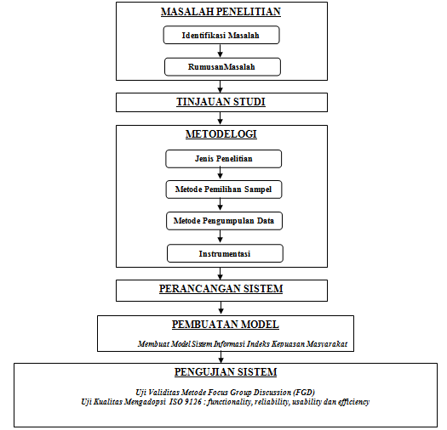

Gambar 1. Langkah-Langkah Penelitian

III. PEMBAHASAN HASIL PENELITIAN

**Analisis Sistem**

Pada proses analisis sistem harus mendeskripsikan apa yang harus dilakukan oleh sistem untuk memenuhi kebutuhan informasi pengguna.

Analisis sistem akan menjawab pertanyaan apa yang akan dikerjakan oleh sistem, siapa yang akan menggunakan sistem, dan dimana serta kapan sistem tersebut akan digunakan. Kegiatan analisis sistem yang berjalan dilakukan dengan pendekatan analisis berorientasi *objek* untuk sistem yang dirancang, dimaksudkan untuk menitik beratkan kepada fungsionalitas sistem yang berjalan. Selanjutnya dari hasil analisis akan divisualisasi dan didokumentasikan dengan *Unified Modeling Language (UML)* melalui *Use Case Diagram, Activity Diagram,* dan *Sequence Diagram* dengan pertimbangan diagram tersebut dianggap mewakili secara keseluruhan sistem yang berjalan yang dapat dimengerti oleh pengguna.

**Perancangan Sistem**

Perancangan sistem menentukan bagaimana sistem akan memenuhi tujuan tersebut, dalam hal ini: perangkat keras, perangkat lunak, infrastruktur jaringan; antarmuka pengguna, formulir dan laporan, serta program-program khusus, database, dan file yang akan dibutuhkan. Perancangan sistem merupakan tahap lanjutan dari analisis sistem dimana pada perancangan sistem digambarkan sistem yang akan dibangun sebelum dilakukan pengkodean dalam suatu bahasa pemrograman. Dalam perancangan suatu sistem tidak lepas dari hasil analisis.

1. **Deployment Diagram**

Deployment diagram merupakan suatu diagram yang dapat memberikan penjelasan tentang bagaimana berbagai elemen fisik menyusun dan menjalankan sistem di dalam suatu jaringan yang dibentuk. Arsitektur jaringan yang dibentuk merupakan kumpulan dari node-node yang berupa hardware dan software yang mengkonfigurasikan komponen-komponen software runtime dengan processor dan peralatan lainnya. Deployment menggambarkan detail bagaimana komponen di-deploy dalam infrastruktur sistem, di mana komponen akan terletak (pada mesin, server atau pc), bagaimana kemampuan jaringan pada lokasi tersebut, spesifikasi server, dan hal-hal lain yang bersifat fisikal. Sebuah node adalah server, workstation, atau piranti keras lain yang digunakan untuk men-deploy komponen dalam lingkungan sebenarnya. Hubungan antar node (misalnya TCP/IP) dan requirement dapat juga didefinisikan dalam diagram ini. Dalam sistem informasi ini terdapat komponen-komponen yang mendukung jalannya Sistem Informasi Indeks Kepuasan Masyarakat adalah:

1. Microsoft Access, aplikasi yang digunakan untuk membuat Sistem Informasi Indeks Kepuasan Masyarakat

2. MySql database yang digunakan untuk menyimpan data-data

3. Client Workstation sebagai device yang berupa PC yang digunakan untuk mengakses Sistem Informasi Indeks Kepuasan Masyarakat tersebut.

4. Printer yang digunakan untuk mencetak laporan

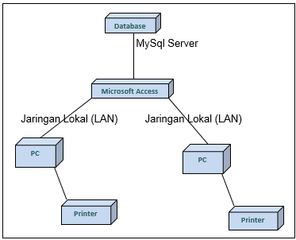

Gambar 2. Deployment Diagram Sistem Informasi Indeks Kepuasan Masyarakat

1. **Perancangan Infrastruktur Arsitektur**

Tahapan ini akan menjelaskan bentuk atau rancangan sistem informasi yang akan dikembangkan. *Sistem Informasi Indeks Kepuasan Masyarakat* merupakan suatu sistem yang berbasis komputer yang berfungsi mengumpulkan, menyimpan, dan mengolah data sehingga dapat menyajikan informasi yang berkaitan dengan penilaian kinerja pada unit pelayanan masyarakat tersebut. Perancangan infrastruktur sistem untuk *Sistem Informasi Indeks Kepuasan Masyarakat* ini adalah sebagai berikut:

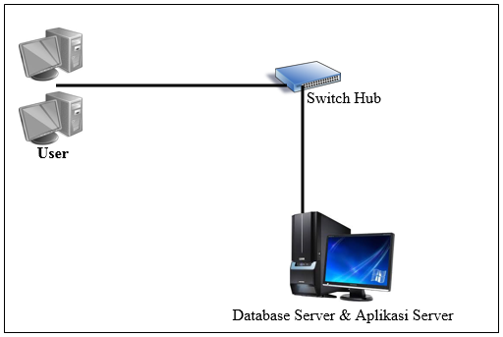

Gambar 3. Perancangan Infrastruktur

Infrastruktur hardware menggunakan koneksi jaringan lokal (LAN), dimana user dalam mengakses aplikasi harus terhubung dengan jaringan lokal terlebih dahulu.

**Konstruksi Antarmuka**

Bagian ini akan menjelaskan implementasi atau kontruksi tampilan dari *Sistem Informasi Indeks Kepuasan Masyarakat*. Untuk menjelaskan hasil konstruksi tersebut akan diberikan *model* dari masing-masing tampilan, baik itu tampilan *input, output,* navigasi maupun halaman pada aplikasi yang dibangun.

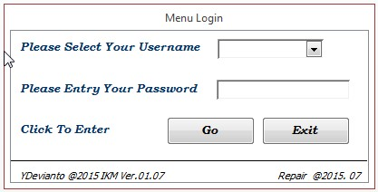

Gambar 4. Tampilan Menu Login

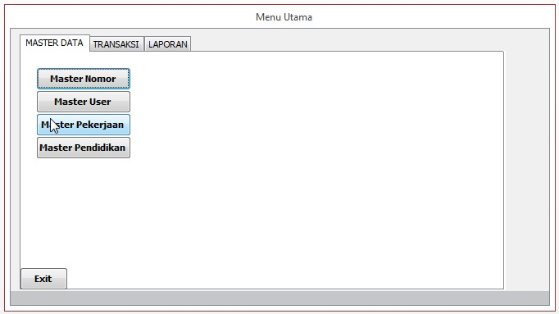

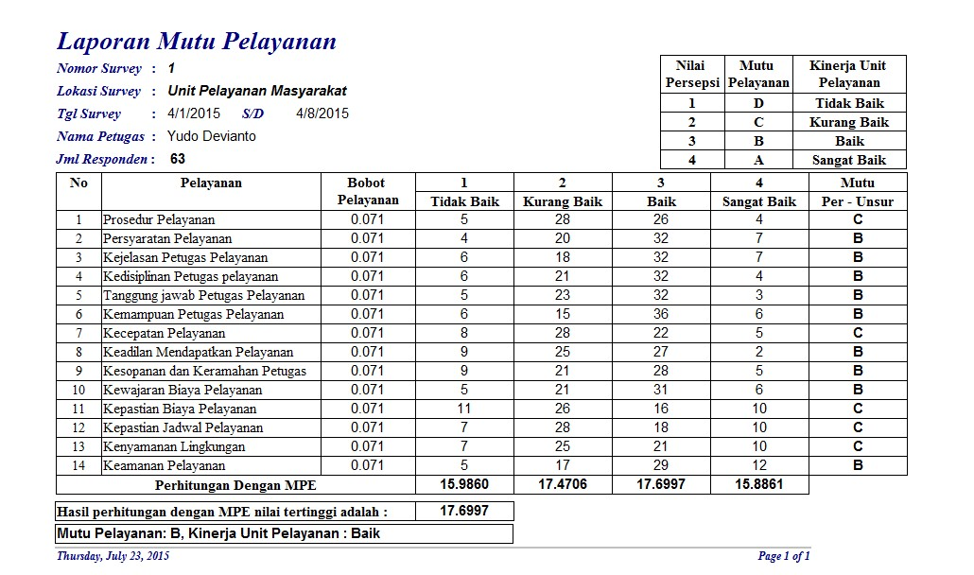Gambar 5. Tampilan Menu Utama Pengguna Admin

Gambar 6. Tampilan Laporan Mutu Pelayanan

**Implikasi Penelitian**

**Aspek Sistem**

Berkaitan dengan pokok permasalahan penelitian yang dibahas sebelumnya, penelitian ini dilakukan berdasarkan temuan bahwa belum ada suatu sistem informasi untuk mengukur kinerja dari unit pelayanan masyarakat tersebut, dan hal tersebut berkaitan dengan tidak adanya lingkungan sistem yang mendukung pada obyek penelitian. Jaringan komputer yang berada di dalam lingkungan unit pelayanan masyarakat sudah baik, dan harus ada pengadaan lisensi Microsoft Access 2013 sebagai pendukung aplikasi.

**Aspek Manajerial**

Hasil penelitian ini dapat digunakan oleh pihak unit pelayanan masyarakat. Berkaitan dengan permasalahan yang dibahas sebelumnya, serta latar belakang penelitian ini, hasil penelitian yang telah dilakukan dapat diimplementasikan sebagai alat bantu untuk mengukur kualitas kinerja, sehingga permasalahan tersebut dapat diatasi melalui implementasi sistem ini. Hasil penelitian ini dapat dijadikan basis atau cetak biru untuk pengembangan sistem yang lebih baik lagi di masa mendatang, dan hal tersebut membutuhkan kerja tim yang tak kunjung berhenti. Keberadaan tim dianggap perlu untuk menjaga sistem serta mengembangkan sistem sesuai dengan perubahan-perubahan kebijakan unit pelayanan masyarakat tersebut, kebijakan tuntutan pengguna layanan serta perubahan-perubahan teknologi di masa depan. Demikian pula dibutuhkan sosialisasi-sosialisasi untuk para *stakeholders* agar memudahkan penggunaan sistem dalam proses pengukuran kualitas kinerja unit pelayanan masyarakat tersebut.

**Aspek Penelitian Lanjut**

Dengan adanya penelitian ini maka para pihak akademis bisa menggunakan hasil penelitian sebagai referensi untuk penelitian yang sejenis dan bisa lebih mengembangkan lagi penelitian yang akan digunakan.

Secara khusus, hasil penelitian ini dalam membuat *Sistem Informasi Indeks Kepuasan Masyarakat* menggunakan bahasa pemograman yang sederhana, diharapkan dimasa akan datang dapat dikembangkan dengan bahasa pemograman yang lebih baik.

**Rencana Implementasi Sistem**

Rencana implementasi sistem merupakan tahap awal dari penerapan sistem dan tujuan dari kegiatan implementasinya adalah agar sistem yang baru dapat beroperasi sesuai dengan yang diharapkan. Dapat dijelaskan bahwa implementasi sistem merupakan tahap akhir dalam siklus pengembangan sistem menggunakan metode prototipe.

Kegiatan implementasi dilakukan dengan dasar kegiatan yang telah direncanakan dalam kegiatan implementasi antara lain. Langkah-langkah kegiatan implementasi sistem adalah sebagai berikut :

1. Pemilihan Operator. Salah satu faktor yang mempunyai perenan penting dalam penerapan sistem baru, yaitu operator. Dimana tanpa adanya operator dan Programmer, sistem baru yang telah dirancang tidak dapat diimplementasikan.
2. Konstruksi Sistem yaitu Persiapan tempat, hardware dan software.
3. Tempat dimana aplikasi di tanamkan (di server mana).
4. Hardware yang di siapkan berupa pc, keyboard, mouse, monitor dan printer.
5. Software yang di persiapkan adalah : Microsoft Access 2013, AppServ, MySQL Connector.
6. Instalasi Sistem, yaitu instalasi software. Setelah software-nya tersedia maka selanjutnya adalah proses penginstalan software. Kegiatan instalasi software diawali dengan persiapan tempat dan instalasi perangkat lunak dilakukan lokasi unit pelayanan masyarakat tersebut.
7. Pembuatan program dan User guide. Kegiatan pembuatan program yaitu kegiatan menterjemahkan hasil rancangan ke dalam bentuk yang dapat dibaca oleh komputer. Kemudian membuat petunjuk pengoperasian berupa video tutorial, agar program yang dibuat dapat dimengerti oleh User dan penggunaannya sesuai dengan yang telah ditentukan dan mudah untuk digunakan.
8. Pelatihan Pengguna. Pengguna yang telah dipilih akan mengikuti pelatihan agar memahami sistem yang baru tersebut dan dapat menjalankannya dengan baik dan tepat. Pelatihan personil dilakukan untuk mengoperasikan sistem, termasuk kegiatan mempersiapkan input, memproses data, mengoperasikan sistem, merawat dan menjaga sistem.
9. Uji Coba Sistem. Pengujian sistem harus dilakukan untuk mengetahui apakah sistem tersebut dapat berjalan sesuai dengan yang direncanakan atau tidak.
10. Evaluasi Sistem dan perbaikan. Kegiatan evaluasi ini bertujuan untuk mengetahui hasil dari sistem yang dibuat apakah sistem berjalan dengan baik atau tidak.

IV. KESIMPULAN

Berdasarkan pembahasan hasil penelitian yang telah dibahas di bab sebelumnya, maka dalam penelitian *Sistem Informasi Indeks Kepuasan Masyarakat Pada Unit Pelayanan Masyarakat* ini dapat diambil kesimpulan sebagai berikut:

1. Berdasarkan penelitian yang telah di lakukan maka dapat di ambil kesimpulan bahwa hipotesis peneliti telah terbukti yaitu :
2. Diduga *Sistem Informasi Indeks Kepuasan Masyarakat* yang dibuat akan bisa mengatasi permasalahan yang ada, sehingga informasi kualitas kinerja dari unit pelayanan masyarakat dapat disajikan.
3. Diduga kualitas *Sistem Informasi Indeks Kepuasan Masyarakat* yang dihasilkan jika diukur validitasnya menggunakan metode FGD adalah baik.
4. Diduga kualitas *Sistem Informasi Indeks Kepuasan Masyarakat* yang dihasilkan apabila diukur menggunakan adopsi dari ISO 9126 hasilnya adalah baik.
5. Hasil dari penelitian ini adalah *Sistem Informasi Indeks Kepuasan Masyarakat* yang dapat di terapkan langsung sebagai solusi pemecahan masalah yang terjadi pada unit pelayanan masyarakat.
6. Metode yang digunakan untuk uji validasi dan uji kualitas menggunakan teknik *Forum Group Discussion* (FGD), dan ISO 9126 dapat diterima dengan baik serta disetujui oleh responden yang terlibat dalam pengujian dan diterima sepenuhnya dengan baik oleh unit pelayanan masyarakat.

## Saran

Berdasarkan hasil penelitian, implikasi dan kesimpulan, selanjutnya peneliti dapat memberikan beberapa saran yang relevan dengan hasil penelitian. Saran ini berupa masukan-masukan yang ditujukan ke obyek penelitian dan untuk penelitian selanjutnya.

1. Penelitian dapat dilanjutkan dengan metode yang berbeda dalam mengukur kinerja, dan sistem informasi dapat dikembangkan lebih baik lagi.
2. Pada penelitian selanjutnya mengukur kinerja bukanhanya untuk unit pelayanan masyarkat saja, tetapi untuk unit lainnya.
3. Unit pelayanan masyarakat dapat memberikan masukan dan saran perbaikan atas penelitian yang telah dilakukan.

V. DAFTAR PUSTAKA

[1] K. Douglas Hoffman, John E. G. Bateson*, Essentials of Services Marketing: Concepts, Strategies and Cases*, South-Western, 2001

[2] *Davis*, G. B. & Olson, M. H*, Management Information Systems: Conceptual, Foundation, Structure and Development.* New York: Mc Graw Hill, 2009

[3] Supriyono*, Analisis Pengaruh Kompetensi Tenaga Penjualan dan Kualitas Jasa Logistik Terhadap Loyalitas Pelanggan.* Semarang: Universitas Diponegoro, 2008

[4] Tjiptono, Fandy, *Manajemen Jasa,* Cetkan ketiga, Penerbit Andi, Yogyakarta, 2002

[5] Prof. Dr. Marimin, M.Sc, Nurul Maghfiroh, *Aplikasi Teknik Pengambilan Keputusan Dalam Manajemen Rantai Pasok*, IPB Press, Bogor, 2011

[6] Allen, JP. *Applying Object Oriented Programming, A Practical Guide*. Massachusettes: Addison Wesley Inc, 2005

[7] Ponniah, S. *Analisis dan Perancangan Berorientasi Obyek.* Bandung: Muara Indah, 2007

[8] Terry, C. *Systems Analysis and Design with UML.* John Wiley & Sons, Inc, 2005

[9] Irwanto, J. Focused, *Group Discussion (FGD) : Sebuah Pengantar Praktis*. Jakarta: Yayasan Obor Indonesia, 2006

[10] Krueger, Richard A, *Focus Group A Practical Guide for Applied Research,* California: Sage PublicationInc, Newbury Park, 1998

[11] Moedjiono. *Pedoman Penelitian, Penyusunan dan Penilaian Tesis (V.5),* http://pascasarjana.budiluhur.ac.id/2012/10/pedoman-tesis-pps-ubl-v5-010112/, Jakarta: Universitas Budi Luhur, 2012

[12] Nasution. *Metode Research*. Jakarta: PT Bumi Aksara, 2009

[13] Sugiyono. *Metode Penelitian Kuantitatif, Kualitatif, dan R&D.* Bandung: Alfabeta, 2012

[14] Uma Sekaran, *Metodologi Penelitian untuk Bisnis*, Edisi 4, Buku 1, Jakarta: Salemba Empat, 2006